Platz für das Logo der Pfarrei



Bitte beim Betreten und Verlassen des Hauses und im Außengelände

**keine Gruppen**

Bitte **Abstand halten**,

auf den Fluren und in den Aufenthaltsbereichen **mind.1,5 Meter**

Bitte schon vor Betreten des Hauses

**Mund-Nase-Bedeckung** aufsetzen



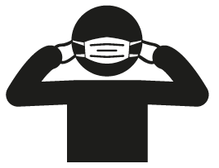

**Diese Maßnahmen sind unerlässlich, um uns alle gemeinsam vor der weiteren Ausbreitung des Coronavirus zu schützen**

**Wir bitten um Verständnis.**

**Bitte bleiben Sie gesund.**

Platz für das Logo der Pfarrei



**mind. 1,5 Meter**

Bitte

**ABSTAND HALTEN**

**Diese Maßnahme ist unerlässlich, um uns alle gemeinsam vor der weiteren Ausbreitung des Coronavirus zu schützen**

**Wir bitten um Verständnis.**

**Bitte bleiben Sie gesund.**

Platz für das Logo der Pfarrei

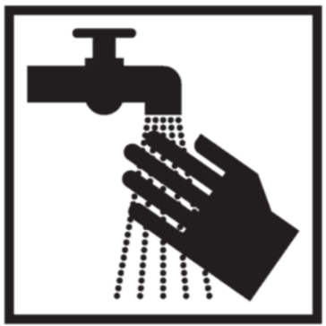

Bitte nach Aufsuchen der Sanitäranlagen:

**Hände waschen**

mindestens 20 – 30 Sekunden

**Diese Maßnahme ist unerlässlich, um uns alle gemeinsam vor der weiteren Ausbreitung des Coronavirus zu schützen**

**Wir bitten um Verständnis.**

**Bitte bleiben Sie gesund.**

Platz für das Logo der Pfarrei

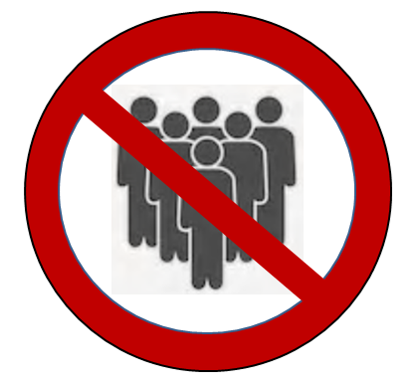

Bitte beim Betreten und Verlassen des Hauses und im Außengelände

**keine gruppen**

**Diese Maßnahme ist unerlässlich, um uns alle gemeinsam vor der weiteren Ausbreitung des Coronavirus zu schützen**

**Wir bitten um Verständnis.**

**Bitte bleiben Sie gesund.**

Platz für das Logo der Pfarrei

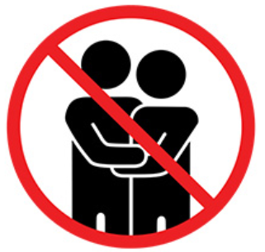

Bitte Zur Begrüßung und zur Verabschiedung

**kein umarmen,**

**kein händeschütteln**

**Diese Maßnahme ist unerlässlich, um uns alle gemeinsam vor der weiteren Ausbreitung des Coronavirus zu schützen**

**Wir bitten um Verständnis.**

**Bitte bleiben Sie gesund.**

Platz für das Logo der Pfarrei



Bitte beim Husten oder Nießen

**Mund und Nase bedecken**

**Diese Maßnahme ist unerlässlich, um uns alle gemeinsam vor der weiteren Ausbreitung des Coronavirus zu schützen**

**Wir bitten um Verständnis.**

**Bitte bleiben Sie gesund.**

Platz für das Logo der Pfarrei



Bitte schon vor Betreten des Hauses

**Mund-Nase-Bedeckung**

aufsetzen

**Diese Maßnahme ist unerlässlich, um uns alle gemeinsam vor der weiteren Ausbreitung des Coronavirus zu schützen**

**Wir bitten um Verständnis.**

**Bitte bleiben Sie gesund.**

Platz für das Logo der Pfarrei



Zutritt zu den Sanitäranlagen

**nur einzeln**

**Diese Maßnahme ist unerlässlich, um uns alle gemeinsam vor der weiteren Ausbreitung des Coronavirus zu schützen**

**Wir bitten um Verständnis.**

**Bitte bleiben Sie gesund.**

Platz für das Logo der Pfarrei



Bitte auf den Fluren und in den

Aufenthaltsbereichen

**Mund-Nase-Bedeckung**

aufsetzen

**Diese Maßnahme ist unerlässlich, um uns alle gemeinsam vor der weiteren Ausbreitung des Coronavirus zu schützen**

**Wir bitten um Verständnis.**

**Bitte bleiben Sie gesund.**

Platz für das Logo der Pfarrei



**Bitte kein**

**Arbeitsmaterial teilen**

**Diese Maßnahme ist unerlässlich, um uns alle gemeinsam vor der weiteren Ausbreitung des Coronavirus zu schützen**

**Wir bitten um Verständnis.**

**Bitte bleiben Sie gesund.**

Platz für das Logo der Pfarrei

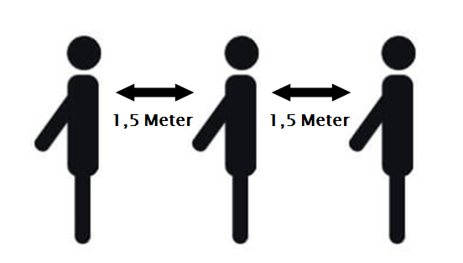

Bitte beim Zugang zu den Räumen

**ABSTAND HALTEN**

mind. 1,5 Meter

**Diese Maßnahme ist unerlässlich, um uns alle gemeinsam vor der weiteren Ausbreitung des Coronavirus zu schützen**

**Wir bitten um Verständnis.**

**Bitte bleiben Sie gesund.**

**Händewaschen wirkt!**

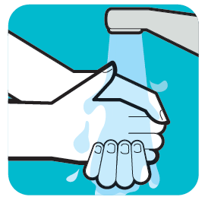

**Schritt 1**

Halten Sie Ihre Hände unter fließendes Wasser, und befeuchten Sie sie bis zum Handgelenk. Die Wassertemperatur spielt keine Rolle.

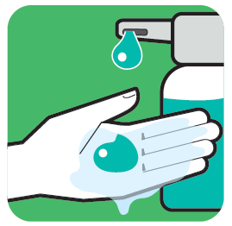

**Schritt 2**

Seifen Sie Ihre Hände sorgfältig an allen Stellen ein.

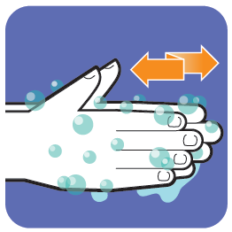

**Schritt 3**

Nehmen Sie sich bewusst auch die Fingerspitzen, den Daumen und den Handballen vor.

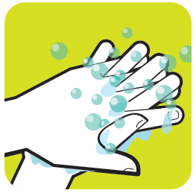

**Schritt 4**

Reiben Sie die Hände so, dass die Seife auch in die Fingerzwischenräume kommt.

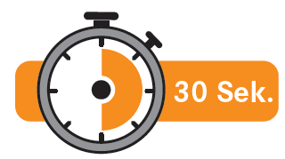

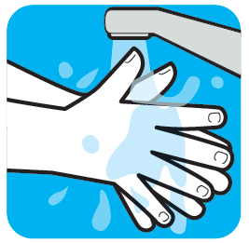

**Schritt 5**

Spülen Sie die Seife gründlich ab, und trocknen Sie die Hände gut ab. Danach, wenn möglich, eincremen.